铱化合物化学分析方法
第1部分：铱量的测定
硫酸亚铁滴定法

实验报告

铱化合物化学分析方法
铱量的测定
硫酸亚铁电流滴定法

杨梅英 陶赛祥 罗一江 金娅秋 钱彦林 邢银娟 甘建壮 任传婷 方卫 马媛 张荣梅 梁洁 赵文虎 刘霞 杨辉 杨晓滔 朱武勋等。
(贵研铂业股份有限公司稀贵金属综合利用新技术国家重点实验室，昆明 650106)

前言
铱的高熔点、高稳定性使其在很多特殊性场合具有重要用途，新材料镀铱铼管用于国家航天军工事业，而铱化合物是重要的化工催化剂及制备其他铱试剂的原料。氯铱酸用于制造涂层电极，氯碱行业电解槽，也是重要的化工催化剂及铱试剂原料；三氯化铱是显示器的液显颜色材料；四氯化铱用于防腐涂料；Ir(III)化合物是1-3-丁二烯的聚合催化剂，也是N2H2分解的催化剂，用于卫星姿态控制。本方法的目的在于建立可靠的分析方法，准确测定铱化合物中铱含量，为铱化合物产品的质量控制及其产品交易提供可靠的依据。目前尚未查到与铱的化合物的相关标准分析方法，在铱的分析方法中，通常用光度法、重量法、等离子发射光谱法（ICP-AES）等不同方法测定。有文献报道用甲基红-高碘酸钾催化光度法测定铱；氧化还原滴定法测定铂铱合金中的铱。光度法、ICP-AES法主要用作低量铱物料中铱量的测定；而能够成熟的稳定的用于高含量铱化合物中铱量的测定方法不多。本文通过破坏金属有机化合物中的有机物或使铱转化成可被测定状态，在盐酸和硫酸介质中，用硫酸亚铁标准滴定溶液滴定铱含量，方法测定范围宽、稳定、准确，分析误差小。

1 实验部分
1.1主要仪器与试剂
电流滴定装置；烘箱；磁力搅拌器；铂电极；饱和氯化钾甘汞电极；微量滴定管（最小刻度0.0050 mL）；天平；盐酸（ρ1.19g/mL）；硝酸（ρ1.42g/mL）；过氧化氢（质量分数30%）；硫酸（1+1）；氯化钠饱和溶液；氯酸钠溶液（100 g/L）。
铱标准溶液[单位(g/L)]：称取0.1g海绵状金属铱粉（铱的质量分数不小于99.95％），精确至0.000 01 g，装入特制玻璃管中，按附录A溶解。溶液转入200 mL容量瓶中，加100 mL盐酸，冷却至室温，以水稀释至刻度，混匀。此溶液1 mL含铱0.500 0 mg铱。
硫酸亚铁标准滴定溶液[c(FeSO4·7H2O)约0.0011 mol/L]：称取0.318g硫酸亚铁，溶入1000 mL硫酸（4+96）中，混匀，放置一周后标定。

1.2 实验方法
将试料（ 四氯化铱和氯铱酸）用20 mL盐酸全部转入聚四氟乙烯消化罐中，再加入5 mL过氧化氢,置于烘箱中于150 ℃±5 ℃加热溶解5小时；
将试料（三氯化铱和氯铱酸铵）用石英舟称取，放入消化罐中，加入约8 mL水，溶解约10 min，再加15 mL盐酸，5 mL 过氧化氢，置于烘箱中于150 ℃±5 ℃加热溶解5小时；
将试料（醋酸铱和乙酰丙酮铱）称入100 mL烧杯中，加入5 mL硝酸处理至有机物破坏完全（溶液清亮无渣），蒸至体积为1 mL时，加入5 mL盐酸，重复两次，小体积后将溶液装入消化罐中，加入20 mL盐酸，5 mL过氧化氢，置于烘箱中于150 ℃±5 ℃加热溶解5小时;
样品溶解后，转入100 mL容量瓶中，冷却至室温，以水稀释至刻度，混匀。移取试液10.00 mL于100 mL量筒中，加5 mL盐酸、5 mL硫酸和0.2 mL饱和氯化钠溶液，加水至体积约30 mL。
于试液中，插入吹气管，在吹气装置上吹气。先吹气10 min，用约10 mL水冲洗量筒壁和吹气管，再吹气10 min，取下。试液转入100 mL烧杯中，用约5 mL水冲洗吹气管和量筒，重复三次。
将试液置于电流滴定装置上，插入铂指示电极和饱和甘汞电极。选定电位为+0.5 V。开动磁力搅拌器，先用硫酸亚铁标准滴定溶液滴定至近终点时。再用微量滴定管滴定剩余的铱（Ⅳ）。以硫酸亚铁标准滴定溶液的体积对相应的电流值作图，将两直线外推，交点所对应的体积为滴定的终点。

2 结果与讨论
2.1样品分解实验
2.1.1 未进罐处理试验
铱能以稳定的三价或四价状态存在，故用硫酸亚铁滴定前，需将铱全部氧化成四价。由于铱的价态比较复杂，在电炉上用盐酸-过氧化氢无法使其全部转化为四价，故采用进罐的方式，使铱成为可以滴定的氯铱酸形态。以下对本方法中包含的六种化合物样品前处理进罐与不进罐测定得到的铱的值进行以下比较

表1 试样溶解条件的选择
试料 | 20mL盐酸，5 mL过氧化氢进罐 | 20 mL盐酸，5 mL过氧化氢于电炉上处理2小时 | 2 0mL盐酸，5 mL过氧化氢于电炉上电炉上处理4小时 | 用水溶解后直接滴定 | 结果描述
四氯化铱（10.15%） | 10.15  10.16  10.15 | 10.01  9.86  9.95 | 9.89  9.72  9.80 | 9.98  9.95  9.92 | 进罐结果准确
氯铱酸铵（43.29%） | 43.28  43.32  43.30 | 42.81  42.70  42.75 | 41.53  41.59  41.40 | 42.22  41.84  41.98 | 进罐结果准确
氯铱酸（35.18%） | 35.20  35.16  35.18 | 34.75  34.85  34.89 | 34.82  34.90  34.95 | 34.98  35.01  35.00 | 进罐结果准确
醋酸铱（47.85%） | 47.95  47.86  47.90 | 30.81  33.86  32.42 | 40.52  41.32  40.96 | 0.03  0.01  0.01 | 进罐结果准确
三氯化铱（54.27%） | 54.34  54.32  54.25 | 51.53  51.67  51.50 | 48.32  48.75  47.52 | 0.20  0.04  0.05 | 进罐结果准确
乙酰丙酮铱（39.26%） | 39.25  39.27  39.20 | 30.23  30.10  30.05 | 28.32  28.65  28.45 | 用水无法溶解 | 进罐结果准确

由表一可知，对于以上几种化合物的前处理，选择20 mL盐酸,5 mL过氧化氢进罐溶解结果较好。

2.1.2 进罐时间实验
为了使铱的化合物价态转化为四价，于150 ℃±5℃烘箱中溶解，并对不同时间溶解试验进行对照，结果如下表。
表2 进罐时间实验
试料 | 1小时 | 2小时 | 3小时 | 5小时 | 7小时
氯铱酸铵（43.29%） | 43.06  43.24  43.11 | 43.24  43.20  43.22 | 43.22  43.33  43.30 | 43.29  43.34  43.30 | 43.29  43.26  43.31
三氯化铱（54.27%） | 52.00  52.15  52.10 | 53.68  53.80  53.70 | 53.74  53.86  53.70 | 54.25  54.40  54.10 | 54.35  54.27  54.25
醋酸铱(47.85%) | 47.30  47.25  47.10 | 47.56  47.63  47.40 | 47.76  47.65  47.52 | 47.89  47.75  47.70 | 47.80  47.95  47.84
四氯化铱(10.15%) | 9.85  9.90  9.92 | 10.01  10.02  10.02 | 10.10  10.11  10.12 | 10.15  10.14  10.15 | 10.15  10.15  10.16
氯铱酸(35.18) | 34.97  35.89  34.92 | 35.05  35.07  35.06 | 35.14  35.12  35.14 | 35.16  35.17  34.19 | 35.18  35.18  34.17
已酰丙酮铱（39.26%） | 38.05  38.32  38.10 | 38.56  38.62  38.55 | 39.01  39.05  39.02 | 39.25  39.25  39.24 | 39.26  39.25  39.27

由表一和表二可知，进罐时间大于3小时较好，本标准采用进罐5小时。

2.1.3 盐酸酸度实验
2.1.3.1进罐酸度实验
过氧化氢的氧化作用，是由于它在盐酸介质中分解产生氯气，并且盐酸和过氧化氢只有在加热的情况下才能产生氯气，而要保证过量的过氧化氢分解完全，必须要有足够的盐酸，故与进罐时盐酸的量有关。实验证明，当进罐时加入5 mL过氧化氢，不同的盐酸量进行实验。（开罐后同样操作，5 mL盐酸，5 mL硫酸，0.5 mL氯化钠）实验结果如下：
表3 盐酸酸度实验
盐酸加入量 | 四氯化铱（10.15%）
0mL | 有沉淀析出
5mL | 10.05,10.10
10mL | 10.11，10.12
15mL | 10.16,10.15
20mL | 10.15,10.15

由表3可知当进罐时盐酸加入量为15至20 mL时，结果较好。

2.1.3.2分取后盐酸加入量实验，进罐时盐酸为20 mL,实验数据如下：
表4
 | 0mL盐酸 | 5mL盐酸 | 10mL盐酸 | 15mL盐酸 | 20mL盐酸
四氯化铱（10.05%） | 10.10  10.08  10.09 | 10.05  10.05  10.06 | 10.05  10.04  10.05 | 10.05  10.06  10.05 | 10.05  10.06  10.06
结果描述 | 斜率较小 | 斜率适中 | 斜率适中 | 斜率适中 | 斜率适中

由表4可知，当分取后盐酸加入量大于5 mL较合适，本次实验加入量为5 mL。
2.1.4 硫酸加入量
为了防止吹气过程中盐酸的损失，加入5 mL1:1硫酸，硫酸还能改善确定终点时所作的图形有实验可知，若不加硫酸，滴定终点不太明显（斜度较小），加入5 mL，10 mL结果一致，本实验加入硫酸量为5 mL
2.1.5吹气时间实验（两次）
表5
 | 0分钟 | 5分钟 | 10分钟 | 15分钟 | 20分钟 | 30分钟
四氯化铱（10.05%） | 14.75  16.79  13.25 | 10.06  10.05  10.05 | 10.04  10.06  10.05 | 10.06  10.05  10.05 | 10.05  10.05  10.04 | 10.05  10.06  10.05

由表5可知吹气时间需大于5分钟，本实验吹气时间为10分钟（两次）

3 四氯化铱杂质干扰测定
表6
铱的量（mg） | 加入的元素（mg） | 加入量（mg） | 测得铱的量（mg） | 绝对误差（%） | 备注
5.082 | Pt⁴⁺ | 1.00 | 5.080 | -0.002
5.082 | Pd²⁺ | 1.00 | 5.081 | -0.001
5.082 | Cr³⁺ | 1.00 | 5.082 | 0.00
5.082 | Ni⁺ | 1.00 | 5.083 | +0.001
5.082 | Cu²⁺ | 1.00 | 5.082 | 0.00
5.082 | Sb²⁺ | 1.00 | 5.083 | +0.001
5.082 | Zn⁺ | 1.00 | 5.081 | -0.001
5.082 | Mg²⁺ | 1.00 | 5.082 | 0.00
5.082 | Ca²⁺ | 1.00 | 5.082 | 0.00
5.082 | Ag⁺ | 1.00 | 5.082 | 0.00
5.082 | Al³⁺ | 1.00 | 5.082 | 0.00
5.082 | K⁺ | 1.00 | 5.083 | +0.001
5.082 | V⁴⁺ | 0.02 | 5.085 | +0.003
5.082 | Au²⁺ | 0.04 | 5.085 | +0.003
5.082 | Fe³⁺ | 0.4 | 5.080 | -0.002
5.082 | Ru³⁺ | 0.02 | 5.083 | +0.001
由表6可知，当试样中有1mgPd²⁺、1mgCr、1mgNi¹⁺、1mgCu²⁺、1mg Sb²⁺、1mgZn¹⁺、1mgMg²⁺、1mgCa²⁺、1mgAg⁺、1mgAl³⁺、1mgK⁺、0.4mgFe³⁺、0.04mgAu²⁺、0.02mgV⁴⁺、0.02mgRu³⁺时结果在误差范围内。

4方法精密度
表7
编号 | 四氯化铱（%） | 氯铱酸铵（%） | 氯铱酸（%） | 醋酸铱（%） | 三氯化铱（%） | 乙酰丙酮铱（%）
1 | 10.15 | 43.28 | 35.28 | 47.91 | 54.20 | 39.20
2 | 10.16 | 43.28 | 35.11 | 47.85 | 54.20 | 39.35
3 | 10.13 | 43.22 | 35.10 | 47.76 | 54.39 | 39.29
4 | 10.13 | 43.30 | 35.19 | 47.86 | 54.25 | 39.38
5 | 10.15 | 43.23 | 35.20 | 47.92 | 54.25 | 39.24
6 | 10.15 | 43.28 | 35.15 | 47.73 | 54.30 | 39.24
7 | 10.16 | 43.24 | 35.22 | 47.85 | 54.28 | 39.25
8 | 10.13 | 43.36 | 35.18 | 47.79 | 54.32 | 39.20
9 | 10.14 | 43.32 | 35.18 | 47.87 | 54.26 | 39.26
10 | 10.16 | 43.29 | 35.16 | 47.90 | 54.31 | 39.24
11 | 10.16 | 43.35 | 35.23 | 47.86 | 54.26 | 39.20
平均值 | 10.15 | 43.29 | 35.18 | 47.85 | 54.27 | 39.26
RSD | 0.12 | 0.10 | 0.15 | 0.13 | 0.10 | 0.15

5样品加标回收率
样品加纯铱标准回收实验结果见表8
试样 | 称样量(g) | 分取体积(mL) | 试样本底值(mg) | 加入铱量(mg) | 测得铱量（mg） | 回收率(%)
四氯化铱 | 0.20737 | 100→10 | 2.1048 | 0.4162 | 2.5201 | 99.78
 |  |  | 2.1048 | 2.0810 | 4.1875 | 100.08
 |  |  | 2.1048 | 4.1620 | 6.2725 | 100.14
氯铱酸铵 | 0.10248 | 200→10 | 2.2182 | 0.4162 | 2.6340 | 99.90
 | 0.10333 |  | 2.2366 | 2.0810 | 4.3125 | 99.75
 | 0.09934 |  | 2.1502 | 4.1620 | 6.3175 | 100.13
氯铱酸 | 0.11661 | 200→10 | 2.0512 | 0.4162 | 2.4665 | 99.78
 |  |  | 2.0512 | 2.0810 | 4.1340 | 100.09
 |  |  | 2.0512 | 4.1620 | 6.2150 | 100.05
三氯化铱 | 0.10072 | 250→10 | 2.1864 | 0.4162 | 2.6018 | 99.81
 | 0.10282 |  | 2.2320 | 2.0810 | 4.3140 | 100.05
 | 0.09697 |  | 2.1050 | 4.1620 | 6.2805 | 100.32
乙酰丙酮铱 | 0.10984 | 200→10 | 2.1562 | 0.4162 | 2.5715 | 99.78
 | 0.10282 |  | 2.1032 | 2.0810 | 4.1860 | 100.09
 | 0.09697 |  | 2.2510 | 4.1620 | 6.4175 | 100.11
醋酸铱 | 0.10789 | 250→10 | 2.0650 | 0.4162 | 2.4805 | 99.83
 | 0.10617 |  | 2.0321 | 2.0810 | 4.1110 | 99.90
 | 0.10917 |  | 2.0895 | 4.1620 | 6.2543 | 100.07

附录A
（资料性附录）
难溶贵金属及其合金试料的封管氯化溶解法
A1 方法提要
试料置于特制硬质玻璃管中，加盐酸及过氧化氢混合溶剂，在汽油喷灯火焰上熔封玻璃管口，将玻璃管置于140~300℃温度下溶解试料。
本方法适用于难溶贵金属及其合金在通常条件下难溶或不溶试料的溶解。
A2 试剂及设备
A2.1 盐酸（ρ1.19g/mL）。
A2.2 过氧化氢（30%）。
A3 装置
A3.1 玻璃封管：用管壁厚2.5~4mm，内径约14mm的95型硬质玻璃管，吹制成图A1的形状。
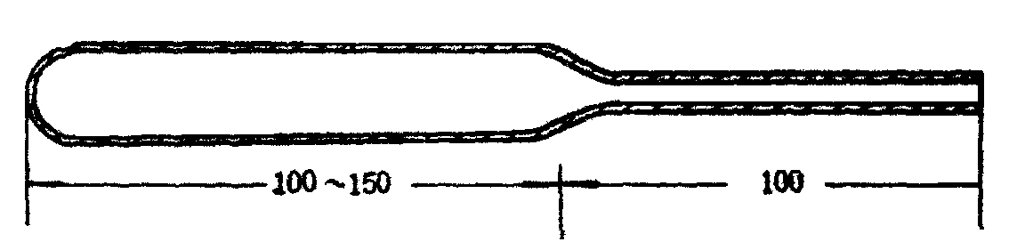
图A1 玻璃封管形状示意图

A3.2 保护钢套：用中碳钢车制成图A2的形状。
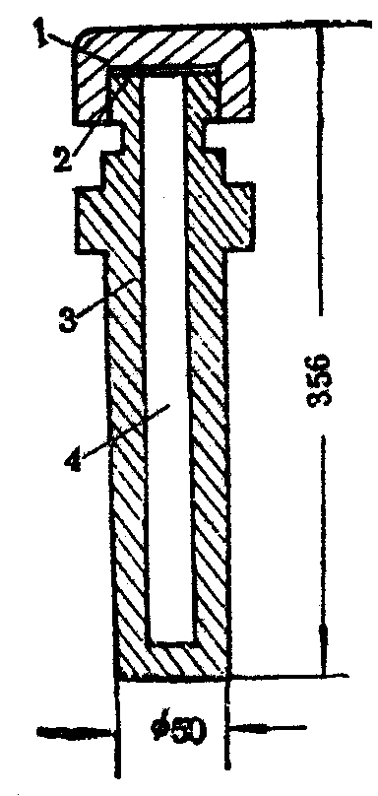
图A2 保护钢套形状示意图
1一弹帽；2一紫铜片；3一弹体；4一弹腔
A3.3 特制洗瓶：用玻璃管拉成带毛细管的弯管，接在软塑料瓶上，制成图A3的形状。
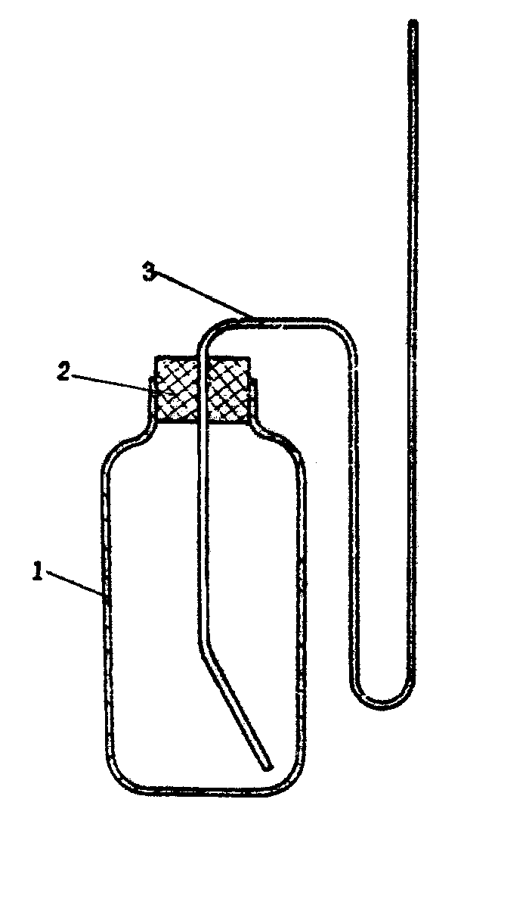
图3 特制洗瓶形状示意图
1一塑料瓶；2一橡皮塞；3一玻璃管
A4 操作步骤
A4.1 除铱及锇化铱以外的难溶贵金属及其合金的溶解：称取金属或合金试料置于图A1的玻璃管中，先加5~10mL盐酸，然后在封管之前，按盐酸-过氧化氢体积比为5：1的比例小心地沿管壁加1~2mL过氧化氢。，用氧气-汽油喷灯火焰逐渐加热熔融颈口玻璃，转动玻璃管，用镊子夹封管口并把多余熔融玻璃去掉。继续以高温加热管头，使管子头部玻璃熔融收缩成圆弧形封口。，将火焰温度降低（关闭氧气）使管子封口退火1~2min。放冷后将管子放入一铁套管中（防止封管万一炸裂而损坏其他封管），置于烘箱中加热至140℃进行试料溶解。
A4.2 铱及锇化铱的溶解：如上程序将试料装入玻璃管中，加入溶剂，进行封管。将封好的管子装入如图A2的保护钢套中，在钢套腔内加满汽油，钢套口垫一块紫铜片，然后将钢套口的螺丝帽拧紧，使不漏气。将钢套置于坩埚炉中加热至250~300℃以溶解试料。
A4.3 开管放出试液的操作：将已溶完试料的玻璃封管从烘箱或保护钢套中取出并冷却至室温（从保护钢套取出封管时，应先使钢套冷却至室温，才能拧松螺丝帽，取去封管）。离封口10~15mm处锉刀沿圈锉一刻痕，洗净封管外壁。将封管放入冰箱中冷冻2h以上，取出，立即用钳子夹在齐刻痕处折断封口。将试液倒入烧杯中，倒置的封管口，插入如图A3洗瓶毛细管，烧杯接在毛细管的下端。当用手挤捏塑料洗瓶时，从毛细管喷射的水流将管内的试液沿着玻璃管内壁洗入烧杯中。

